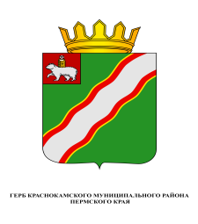
ЗЕМСКОЕ СОБРАНИЕ

КРАСНОКАМСКОГО МУНИЦИПАЛЬНОГО РАЙОНА
ПЕРМСКОГО КРАЯ

РЕШЕНИЕ

30.11.2016 № 156

О награждении Почетной грамотой
Краснокамского муниципального района
Г.П.Новикова

В соответствии со статьями 20, 22 Устава Краснокамского муниципального района, Положением о Почетной грамоте Краснокамского муниципального района, утвержденным решением Краснокамской Думы от 30 ноября 2005 г. № 176,
Земское Собрание Краснокамского муниципального района РЕШАЕТ:
1. За большой личный вклад в социально-экономическое развитие Краснокамского муниципального района и в связи с 60-летием со дня рождения наградить Почетной грамотой Краснокамского муниципального района Григория Павловича Новикова, председателя Земского Собрания Краснокамского муниципального района.
2. На основании Положения о Почетной грамоте Краснокамского муниципального района выделить Г.П.Новикову денежное вознаграждение в сумме 2405,0 (Две тысячи четыреста пять) рублей.
3. Администрации Краснокамского муниципального района предусмотреть финансирование денежного вознаграждения.
4. Выплату денежного вознаграждения произвести через Земское Собрание Краснокамского муниципального района.
5. Решение подлежит опубликованию в специальном выпуске «Официальные материалы органов местного самоуправления Краснокамского муниципального района» газеты «Краснокамская звезда».
6. Контроль за исполнением решения возложить на комиссию по социальной политике и социальной защите населения Земского Собрания Краснокамского муниципального района (Р.Т.Хасанов).

Председатель Земского Собрания
Краснокамского муниципального района Г.П.Новиков

